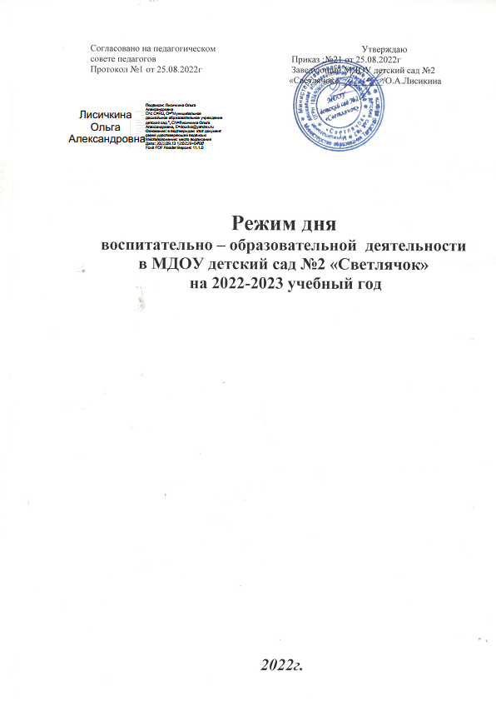

Режим дня
воспитательно – образовательной деятельности
в группе раннего возраста

Вид деятельности | Младшая группа
 | Время в режиме дня
Прием детей, самостоятельная игровая деятельность | 7.30-  8.10 (40 мин)
Утренняя гимнастика | 8.10-8.20 (10 мин)
Подготовка к завтраку, завтрак | 8.20- 9.00 (завтрак:8.25)
НОД | 9.00-9.10  9.20.-9.30 (по 10мин.в каждой подгруппе)
Самостоятельная игровая деятельность, игра | 9.30- 10.00 (30 мин)
Подготовка к прогулке, прогулка | 10.00-11.10 (1ч 10 мин)
Возвращение с прогулки, игры | 11.10-11.25 (15 мин)
Подготовка к обеду, обед | 11.325-12.00 ( 30 мин)
Подготовка ко сну, сон | 12.00-15.00 (3ч)
Постепенный подъем, закаливающие процедуры | 15.00-15.20 (20 мин)
Подготовка к полднику, полдник | 15.20-15.30 (10 мин)
Игры, самостоятельная деятельность, занятия | 15.30-16.15(45 мин)
Подготовка к прогулке ,прогулка | 16.15-16.35 (20 мин)
Подготовка к ужину, ужин | 16.35- 17.05 (30 мин)
Подготовка к прогулке, прогулка, уход детей домой | 17.05-19.30 ( постепенный уход детей домой)

Режим дня
воспитательно – образовательной деятельности
1 младшей группы

Вид деятельности | Младшая группа
 | Время в режиме дня
Прием детей, самостоятельная игровая деятельность | 7.30-  8.10 (40 мин)
Утренняя гимнастика | 8.10-8.20 (10 мин)
Подготовка к завтраку, завтрак | 8.20- 9.00 (завтрак:8.25)
НОД | 9.00-9.10  9.20.-9.30 (по 10мин.в каждой подгруппе)
Самостоятельная игровая деятельность, игра | 9.30- 10.00 (30 мин)
Подготовка к прогулке, прогулка | 10.00-11.15 (1ч 15 мин)
Возвращение с прогулки, игры | 11.15-11.30 (15 мин)
Подготовка к обеду, обед | 11.30-12.00 ( 30 мин)
Подготовка ко сну, сон | 12.00-15.00 (3ч)
Постепенный подъем, закаливающие процедуры | 15.00-15.15 (15 мин)
Подготовка к полднику, полдник | 15.15-15.25 (10 мин)
Игры, самостоятельная деятельность, занятия | 15.25-16.20 (45 мин)
Подготовка к прогулке ,прогулка | 16.20-16.40 (20 мин)
Подготовка к ужину, ужин | 16.40- 17.10 (30 мин)
Подготовка к прогулке, прогулка, уход детей домой | 17.10-19.30 ( постепенный уход детей домой)

Режим дня
воспитательно – образовательной деятельности
2-ой младшей группы

Вид деятельности | Младшая группа
 | Время в режиме дня
Прием детей, самостоятельная игровая деятельность | 7.30-  8.15 (45 мин)
Утренняя гимнастика | 8.15-8.25 (10 мин)
Подготовка к завтраку, завтрак | 8.25- 9.00(завтрак: 8-30)
НОД | 9.00-9.15 (15 мин)
Самостоятельная игровая деятельность, игра | 9.15- 10.00 (45 мин)
Подготовка к прогулке, прогулка | 10.00-11.20 (1ч 20 мин)
Возвращение с прогулки, игры | 11.20-11.30 (10 мин)
Подготовка к обеду, обед | 11.30-12.00 (30 мин)
Подготовка ко сну, сон | 12.00-15.00 (3 часа)
Постепенный подъем, закаливающие процедуры | 15.00-15.20 (20 мин)
Подготовка к полднику, полдник | 15.15-15.25 (10мин)
Занятия, игры,  самостоятельная деятельность | 15.25-16.15
Чтение художественной литературы, самостоятельная деятельность | 16.15-16.45(30 мин)
Подготовка к ужину, ужин | 16.45-17.25 (ужин:16.55)
Подготовка к прогулке, прогулка, уход детей домой | 17.10-19.30 ( постепенный уход детей домой)

Режим дня
воспитательно – образовательной деятельности
средней группы

Вид деятельности | Средняя группа
 | Время в режиме дня
Прием детей, самостоятельная игровая деятельность | 7.30-  8.20 (50 мин)
Утренняя гимнастика | 8.20-8.30 (10 мин)
Подготовка к завтраку, завтрак | 8.30- 8.50 (завтрак: 8-30)
НОД | 9.00 – 9.20  9.30-9.50 (общая продолжительность 40 мин)
Самостоятельная игровая деятельность, игра | 9.50- 10.20 (30 мин)
Подготовка к прогулке, прогулка | 10.20-11.50 ( 1ч 30 мин)
Возвращение с прогулки, игры | 11.50-12.00 (10 мин)
Подготовка к обеду, обед | 12.00-12.25 (обед: 12.15)
Подготовка ко сну, сон | 12.25-15.00 (2ч 35 мин)
Постепенный подъем, закаливающие процедуры | 15.00-15.20 (20мин)
Подготовка к полднику, полдник | 15.20-15.30 (10 мин)
Игры, самостоятельная деятельность | 15.30-15.50 (20 мин)
Занятия, досуги | 15.50-16.10 (20 мин)
Чтение художественной литературы  Игры, самостоятельная деятельность | 16.10-16.50 (40 мин)
Подготовка к ужину, ужин | 16.50-17. 25 (ужин:17.05)
Подготовка к прогулке, прогулка, уход детей домой | 17.25-19.30

Режим дня
воспитательно – образовательной деятельности
старшей группы

Вид деятельности | Старшая группа
 | Время в режиме дня
Прием детей, самостоятельная игровая деятельность | 7.30-  8.20 (50 мин)
Утренняя гимнастика | 8.20-8.30 (10 мин)
Подготовка к завтраку, завтрак | 8.35- 9.00 (25 мин)
НОД | 9.00-9.25  9.35-10.00  10.10-10.35 (общая продолжительность 50-75 мин)
Самостоятельная игровая деятельность, игра | 10.35-10.40 (5 мин)
Подготовка к прогулке, прогулка | 10.40-12.10 (1ч 30 мин)
Возвращение с прогулки, игры | 12.10-12.15(5 мин)
Подготовка к обеду, обед | 12.15-12.35 (обед: 12.20)
Подготовка ко сну,сон | 12.35-15.00 (2ч 25 мин)
Постепенный подъем, закаливающие процедуры | 15.00-15.25 (25 мин)
Подготовка к полднику, полдник | 15.25-15.35 (10 мин)
Игры, самостоятельная деятельность , досуги ,  Чтение художественной литературы | 15.35-17.00 (1ч 25 мин)
Подготовка к ужину, ужин | 17.00-17. 25 (ужин:17-10)
Подготовка к прогулке, прогулка, уход детей домой | 17.25-19.30

Режим дня
воспитательно – образовательной деятельности
подготовительной группы

Вид деятельности | Подготовительная группа
 | Время в режиме дня
Прием детей, самостоятельная игровая деятельность | 7.30-  8.20 (50 мин)
Утренняя гимнастика | 8.20-8.30 (10 мин)
Подготовка к завтраку, завтрак | 8.30- 9.00 (завтрак: 8-40)
НОД | 9.00-9.30  9.40-10.10  10.20-10.50 (общая продолжительность 60-9- мин)
Самостоятельная игровая деятельность, игра | 10.50- 11.00(10 мин)
Подготовка к прогулке, прогулка | 11.00-12.20 (1ч 20 мин)
Возвращение с прогулки, игры | 12.20-12.25 95 мин)
Подготовка к обеду, обед | 12.25-12.50 (обед:12-30)
Подготовка ко сну, сон | 12.50-15.00 ( 2ч 10 мин)
Постепенный подъем, закаливающие процедуры | 15.00-15.30 (30 мин)
Подготовка к полднику, полдник | 15.30-15.40 (10 мин)
Игры, самостоятельная деятельность , досуги ,  Чтение художественной литературы | 15.40-17.10 (1ч 30 мин)
Подготовка к ужину, ужин | 17.10-17.30 (ужин:17-15)
Подготовка к прогулке, прогулка, уход ,детей домой | 17.30-19.30

